【PY战斗部侵彻摸底试验火箭撬技术服务】采购需求

**一、采购标的需实现的功能或者目标，以及为落实政府采购政策需满足的要求：**

**（一）采购标的需实现的功能或者目标**

根据项目研制要求，进行百公斤级战斗部摸底试验。采购标的需实现：700公斤战斗部试验弹火箭撬发射，发射速度200m/s~230m/s；弹体发射速度测量；弹体飞行姿态测试及撞靶过程测试的高速摄像，分辨率不小于13600fps；依据本文件第四条给出的靶标要求，制作靶标并进行靶标布设。

**（二）为落实政府采购政策需满足的要求**

根据《政府采购促进中小企业发展管理办法》（财库【2020】46号）规定，本项目采购标的为中小型企业制造、承建或承接的，投标人应提供办法规定的《中小企业声明函》，否则不得享受相关中小企业扶持政策。投标人应对提交的中小企业声明函的真实性负责，提交的中小企业声明函不真实的，应承担相应的法律责任。

本项目采购标的对应的《中小企业划型标准规定》所属行业为： 工业 。

**二、采购标的需执行的国家相关标准、行业标准、地方标准或者其他标准、规范：**

采购项目中所含的投标产品及制造商应符合国家有关部门规定的相应技术、计量、节能、安全和环保法规及标准，如国家有关部门对投标产品或其制造商有强制性规定或要求的，投标产品或其制造商必须符合相应规定或要求，投标人须提供相关证明文件的复印件。

**三、采购标的概况**

（一）采购项目名称：PY战斗部侵彻摸底试验火箭撬技术服务

（二）采购数量及计量单位： 一套

（三）最高限价：人民币 98万 元。

（四）交付时间：合同签订后 60天内。

（五）交付地点： 陕西省华阴市051基地 。

（六）付款进度安排：中标方完成合同规定的技术服务，并开具增值税普通发票后，采购人一次性支付合同款。

**四、采购标的需满足的质量、安全、技术规格、物理特性等要求：**

火箭撬加载侵彻摸底试验具体要求如下：

1、火箭撬发射的PY战斗部试验弹参数

1. **PY战斗部试验弹主要参数**

|  |  |  |  |
| --- | --- | --- | --- |
| **最大直径（mm）** | **长度（mm）** | **重量（Kg）** | **最大高度（mm）** |
| **668.6** | **2910** | **708.1** | **950** |

2、发射速度

发射速度200m/s~230m/s，攻角、着角无要求。

3、靶标

靶标尺寸：7m*7m*1.5m。

混凝土：混凝土采用C50等级，骨料最大粒径为25mm，应采用5-25mm粒径的连续级配；按照1516JT0106《混凝土工程 混凝土》C60普通混凝土进行配合比设计。

钢筋：纵横向钢筋采用HRB500级钢筋，拉筋采用HRB400级钢筋。

预应力：预应力筋采用低松弛钢绞线1×7-15.70-1860-GB/T 5224-2014，即钢绞线由7根钢丝组成，每根预应力钢束由55根钢绞线组成，每根钢绞线截面面积为150 ${mm}^{2}$，每根预应力钢束截面积为55*150=8250 ${mm}^{2}$。竖向预应力筋位于截面居中位置，间距为800mm，共8根；横向预应力筋位于截面靠外侧偏心位置，间距为500mm，共12根。

孔道：孔道直径170mm，后续灌浆。

靶标及钢衬里设计图见图1、图2，具体细节，双方协商。预应力加载所需零部件（锚具、锚垫板、螺旋筋、预应力筋孔道钢管、预应力钢绞线）均由西安交通大学提供，预应力加载及灌浆施工也由西安交通大学配合完成。

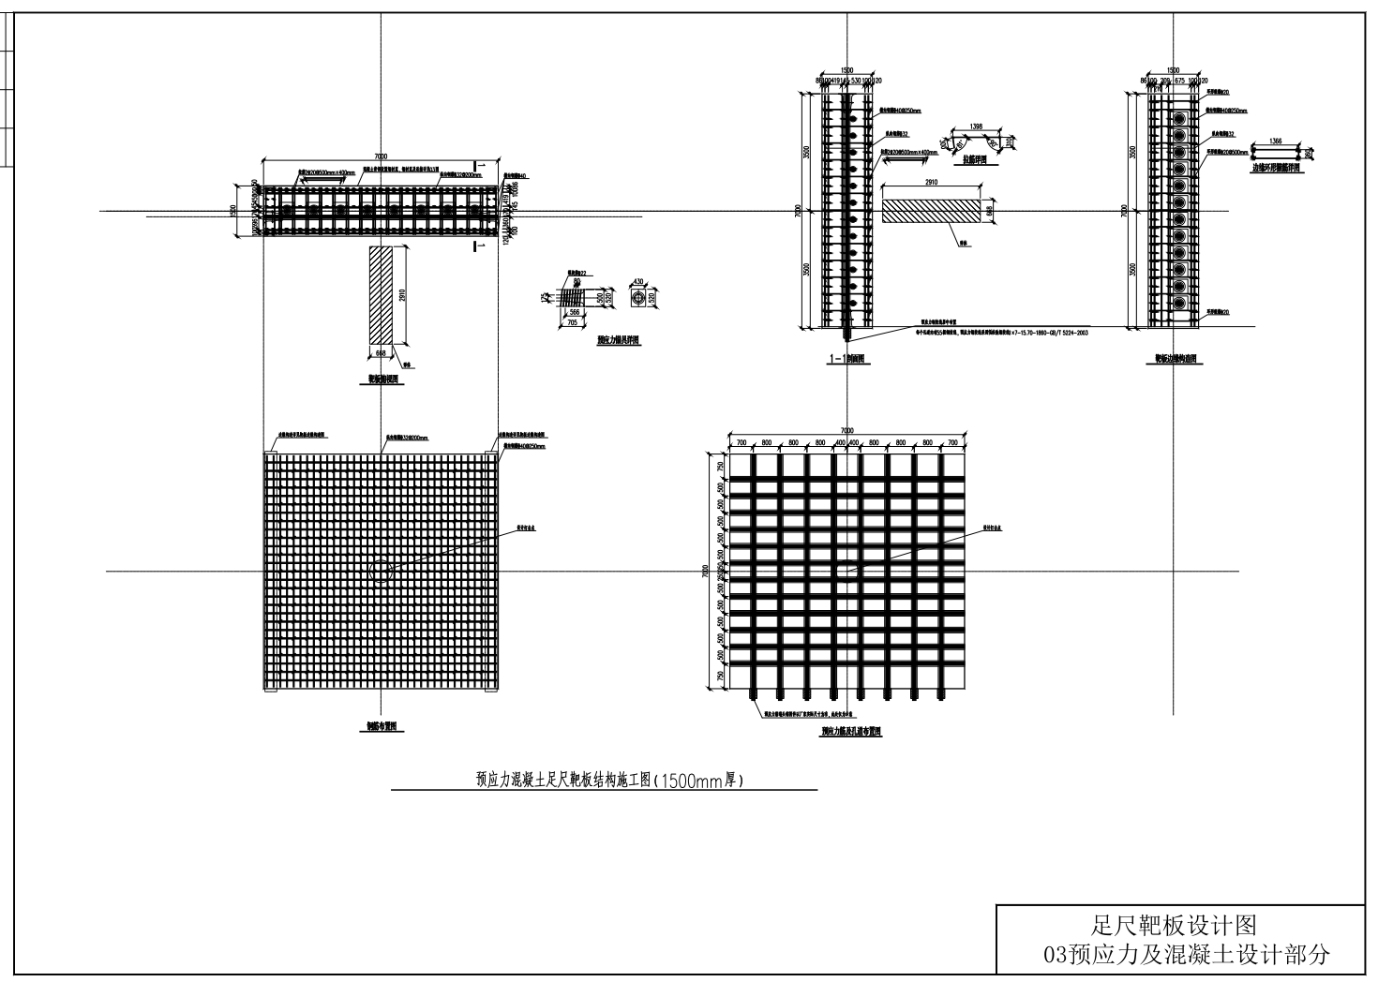

1. **靶标设计图**

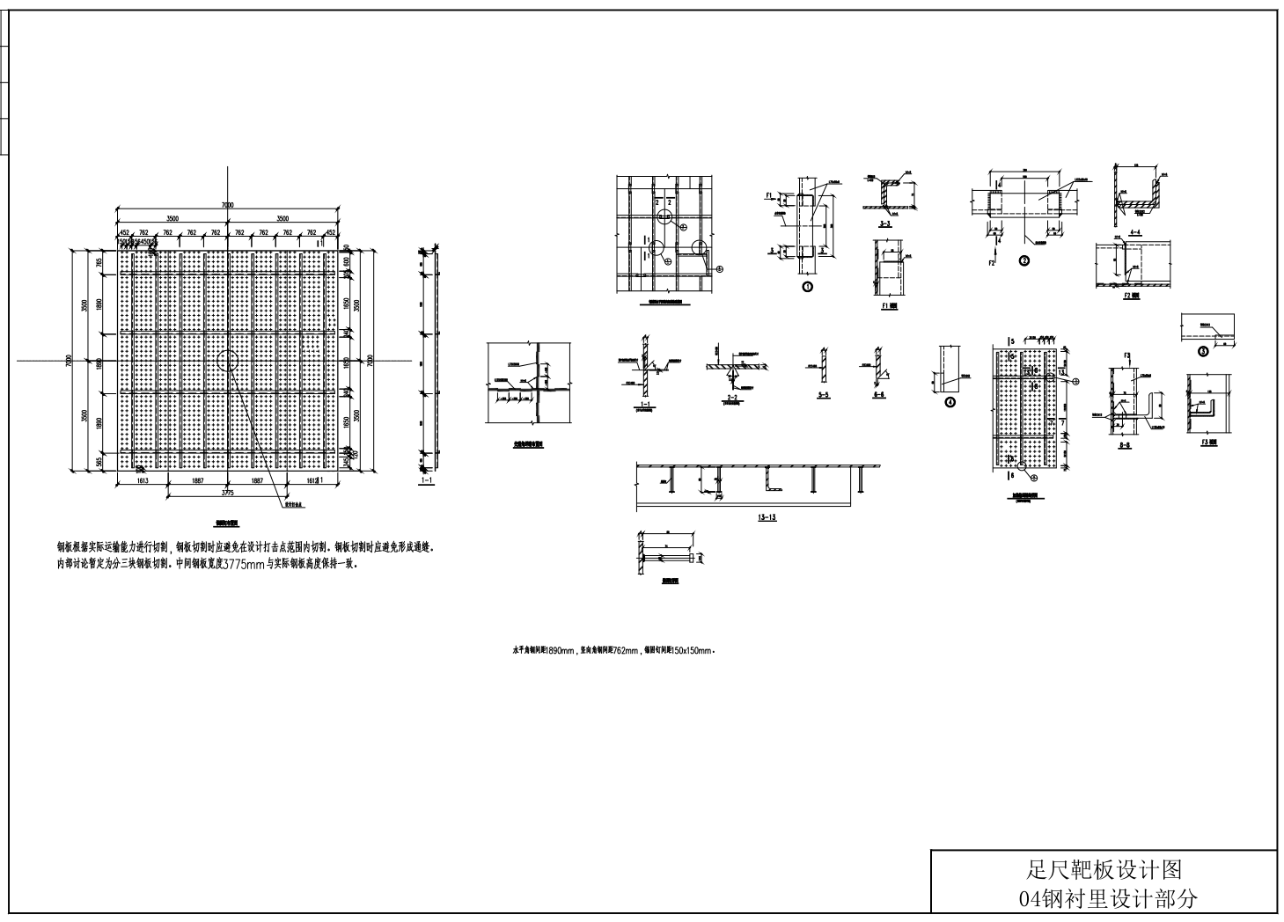

1. **靶标钢衬里设计图**

要求靶标竖直放置，可靠支护，迎弹面为靶标7m*7m未安装钢衬里的面，弹着点为正方形平面中心位置。

4、试验过程测试

高速摄像（不少于3台，分辨率不小于13600fps），可靠记录弹的飞行姿态及撞靶过程；试验弹测速。

**五、采购标的需满足的服务标准、期限、效率等要求**

1. 试验完成后两周内提供试高速摄影数据，能进行弹体飞行姿态、撞靶过程及速度分析。
2. 服务响应时间：接到维修电话后4小时内给予明确答复，8小时内到达现场维修。维修人员到现场后若问题特殊无法现场修复的，供货方需在24小时内给出合理解决方案。
3. 培训要求： 无

**六、采购标的的履约验收方案**

|  |  |  |  |
| --- | --- | --- | --- |
| 验收主体 | 西安交通大学PY项目组 | | |
| 现场验收的内容及方法 | | | |
| 序号 | 功能或指标 | 验收方式或测试方法 | 履约情况 |
| 1 | 弹体成功撞靶 | 高速摄像现场测试 |  |
| 2 | 弹体撞靶速度200m/s~230m/s | 激光测速法或加固靶网（通断靶）测试法，现场测试 |  |
| 3 | 靶标结构及强度符合技术文件要求 | 现场测量及查验相关检测报告 |  |
| 验收时是否需要供应商提供样品 | | 是□ | 否🗹 |
| 验收时是否需供应商提供必要的其他设备 | | 是□ | 否🗹 |
| 除现场验收外，需提供的其他验收要求 | | | |
| 除现场验收外，是□否🗹需提供第三方检测报告 | | 对于检测机构的要求：国家正规检测机构，出具的检测报告由验收复核专家认可之后作为验收复核通过的主要依据。  对于检测执行标准的要求：各项检测项目标准以检测机构按照行业相关要求最新适用并执行的标准为准。 | |